**PROPUESTA DEL DISEÑO APLICACIÓN WEB PARA ARTESANOS E-COMMERCE.**

En el siguiente documento se presentan las imágenes correspondientes a la propuesta del diseño de aplicación e-commerce para el sector de artesanos; siendo un total de 12 pantallas, mismas que siguen un patrón referente a colores, además de un diseño base (menú, logo, búsqueda, cuenta y carrito de compra) ubicado en parte superior de la mayoría de ellas.

**Colores:**

**Para esta propuesta se eligieron únicamente la combinación de dos colores:**

* **Café: “**Debido a que este color transmite calidez, confianza y representa a la edad adulta, esto porque los artesanos son personas mayores en su conjunto, que se dedican a este tipo de sector desde muy jóvenes, de igual manera representa la gran variedad de recursos naturales como la madera, misma que es la base en la mayoría de las artesanías duranguenses” (Significadodeloscolores.com, SF.).

Según Iván Serrano Regol, 2011. Simboliza la amistad, la tierra, el pensamiento materialista, la fiabilidad, la paz, la productividad y el trabajo práctico. Representa la vejez, tiene connotaciones de calidad, comodidad, conservador y natural.

* **Beige: “**es un color que refleja confianza y es conservador, este color se puede cambiar con cualquier otro y se verá bien, de igual manera es un color que ha llegado a simbolizar el trabajo e inclusive según lo investigado en algunas culturas llega a representar la sencillez. Concretamente en una página web refleja un fondo tranquilo y relajante según los diseñadores gráficos. “(Significadodeloscolores.com, SF.)

Según Fiori Santa María, 2014. El Beige en diseño web se utiliza generalmente en los fondos, y se le ve comúnmente en fondos con textura de papel. Tomará las características de los colores a su alrededor, lo que significa que tiene poco efecto en sí mismo en la impresión final de un diseño da cuando se utiliza con otros colores.

Se pudo deducir que estos colores eran los indicados para la propuesta, debido a la gran cantidad de emociones que representan; de la misma manera, su significado se asocia con lo que buscan transmitir las artesanías en conjunto con los artesanos del estado.

Ya que, en su colectividad, lo que se busca transmitir es la esencia y cultura del estado, se logró identificar que DURANGO, en su mayoría de productos, utiliza estas tonalidades, y dichos colores son muy relacionados para cualquier duranguense.

**Diseño base.** Logo, menú, opción buscar, carrito de compra.

**Index.**

Esta será la primera pantalla que visualizará el usuario, y en ella se encontrará información importante, constará del diseño base; solamente no tendrá la opción carrito de compra, debido a que aún no se ingresa con la cuenta de usuario y contraseña. La opción del menú “**contacto**”, estará desactivada, ya que solamente se pueden realizar pedidos si se encuentra dentro de la cuenta. Se podrá visualizar un slider de fotografías de algunas artesanías y después, algunas pequeñas imágenes de artesanías más representativas con una breve descripción. En la parte inferior (*footer*) de la página, se encontrará información de contacto, ubicación del mercado, e iconos con enlaces a distintas redes sociales, donde se puede visualizar más información.

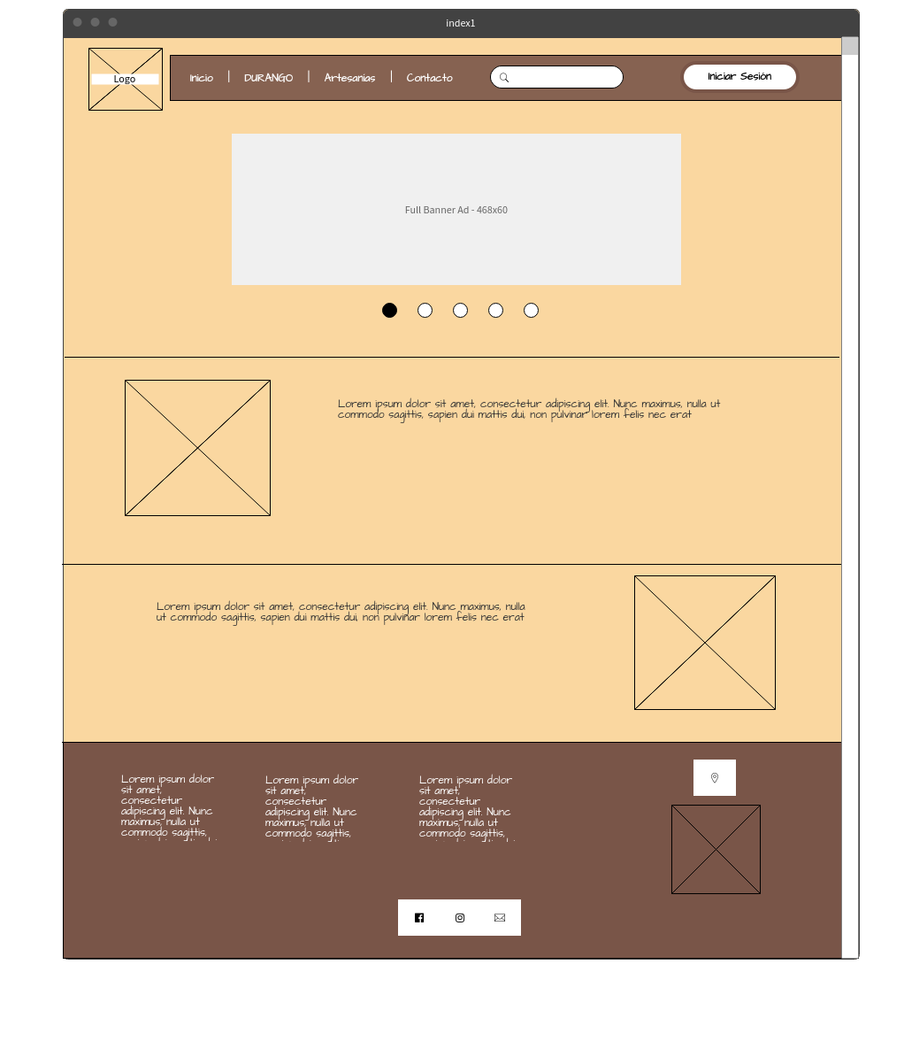

**Index2.**

Esta será la segunda pantalla que visualizará el usuario y es similar a la primera. Constará del diseño base, y en esta ocasión se le agregará la opción “**carrito de compra”** y se habilitará la opción “**contacto**”. Se podrá visualizar un *slider* de fotografías de algunas artesanías y después, algunas pequeñas imágenes de artesanías más representativas con una breve descripción. En la parte de inferior (*footer*), se encontrará información de contacto, ubicación del mercado, e iconos con enlaces a distintas redes sociales donde se puede visualizar más información. También, se presenta la opción **INICIO** del menú, misma que al dar clic en cualquier otra de las páginas se redireccionará a esta misma pantalla.

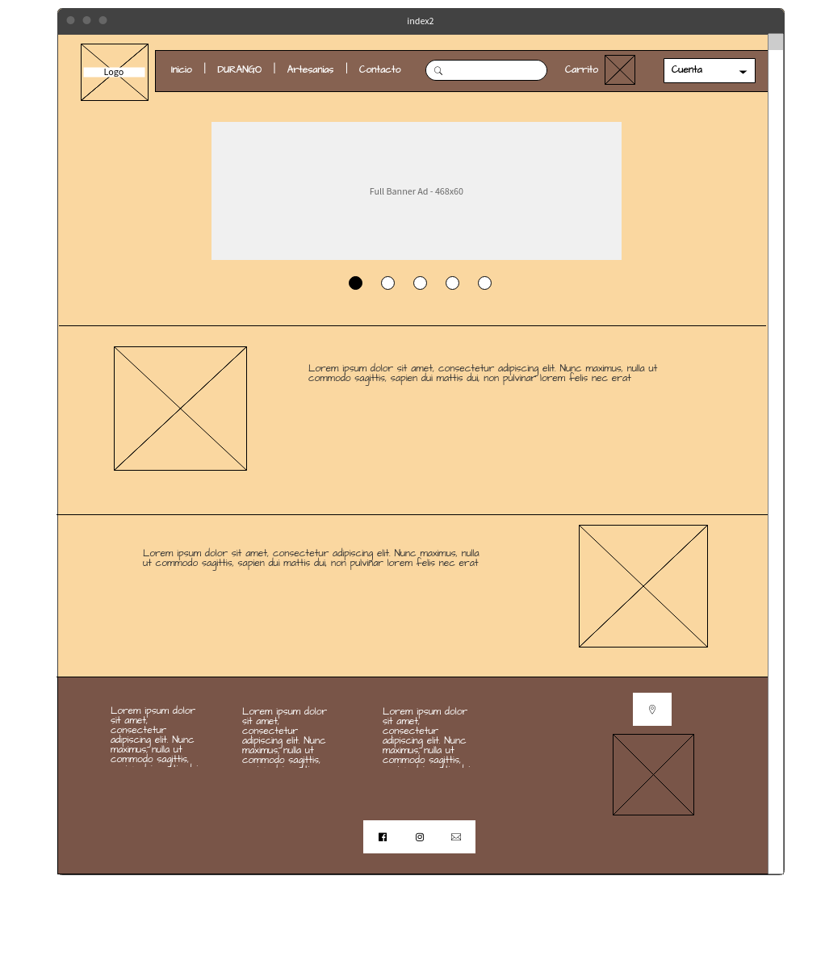

**Durango.**

Es la primera opción del menú superior, después de la opción **inicio**. Esta pantalla tiene el objetivo de difundir diversos lugares turísticos del estado, contendrá el diseño base, seguido de algunas imágenes en las cuales se podrá ver información referente a varios sitios del estado de Durango que son considerados turísticos. Mencionada opción es extra, ya que se quiere aprovechar para difundir también el turismo de Durango. Bajo la imagen, se contará con la ubicación del lugar y una pequeña descripción. En la parte de abajo (*footer*) de la página, se encontrará información de contacto, ubicación del mercado, e iconos con enlaces a distintas redes sociales donde se puede visualizar más información.

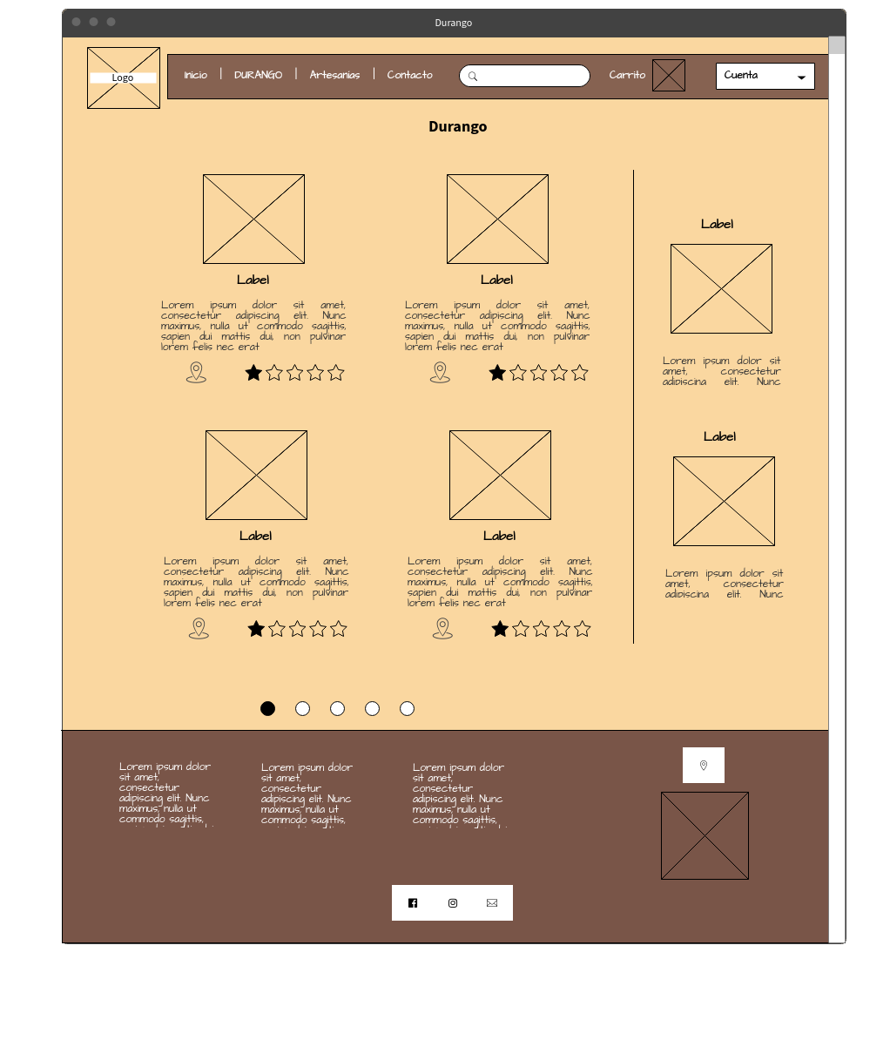

**Artesanías.**

Es la opción del menú superior llamada artesanos y es la más importante, ya que es el punto central (pantalla en la cual se mostrarán los diferentes artículos para su venta). Esta pantalla consistirá del diseño base, seguido de una gran galería de imágenes, con una descripción en su parte inferior: como precio y características; a continuación, debajo de cada una de ellas, un botón **“agregar a carrito**”. Este botón al dar clic, automáticamente agregará este producto al carrito de compras, se pueden agregar cuantos productos se desee. En la parte de inferior (*footer*) de la página se encontrará información de contacto, ubicación del mercado e iconos con enlaces a distintas redes sociales donde se puede visualizar más información.

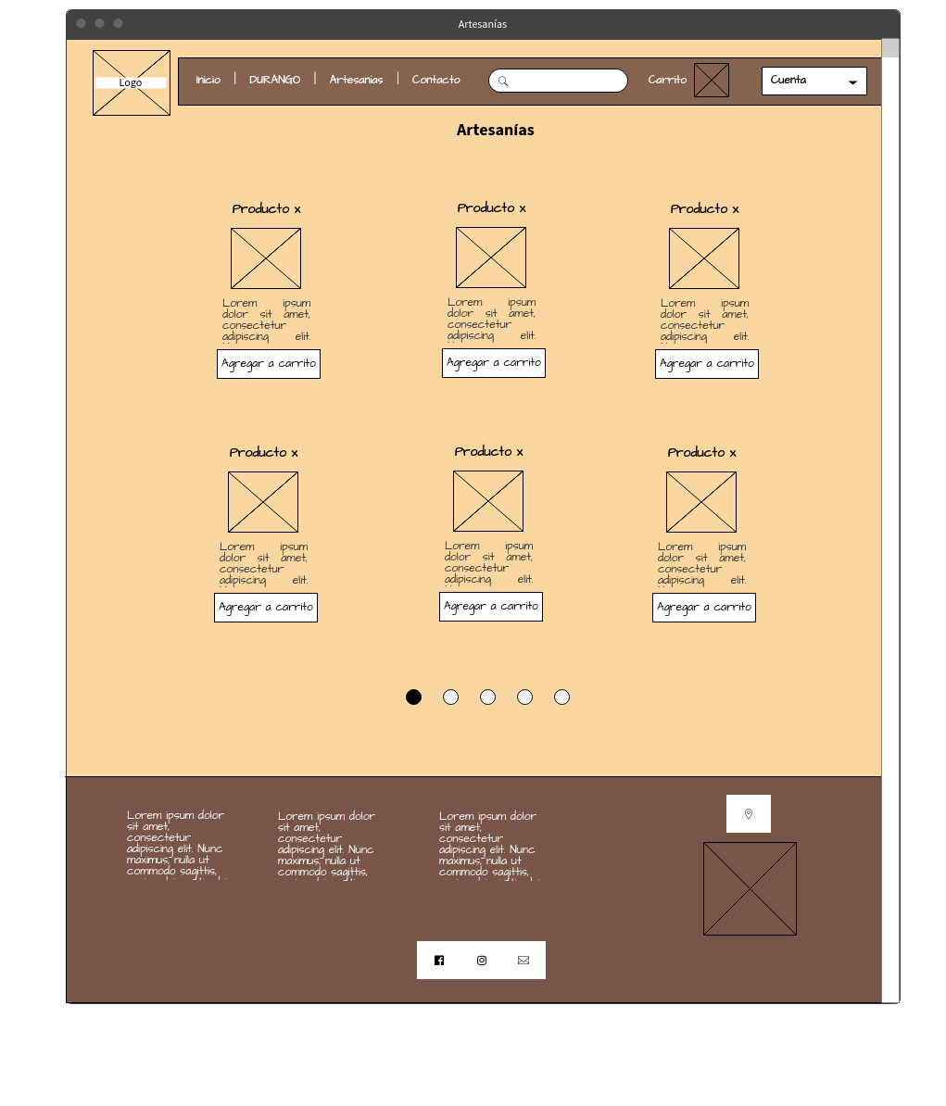

**Contacto.**

Es la opción del menú superior llamada contacto, esta pantalla también es de vital importancia para cualquier aclaración. En ella, se mostrará información de los diferentes artesanos que se encuentran dados de alta en la plataforma. Consistirá del diseño base, seguido de diferentes y pequeñas secciones, donde se visualizará una imagen y a su derecha o izquierda, según corresponda; la información del artesano, como: contacto, teléfono, entre otros. En la parte de inferior (*footer*) de la página se encontrará información de contacto, ubicación del mercado, e iconos con enlaces a distintas redes sociales donde se puede visualizar más información.

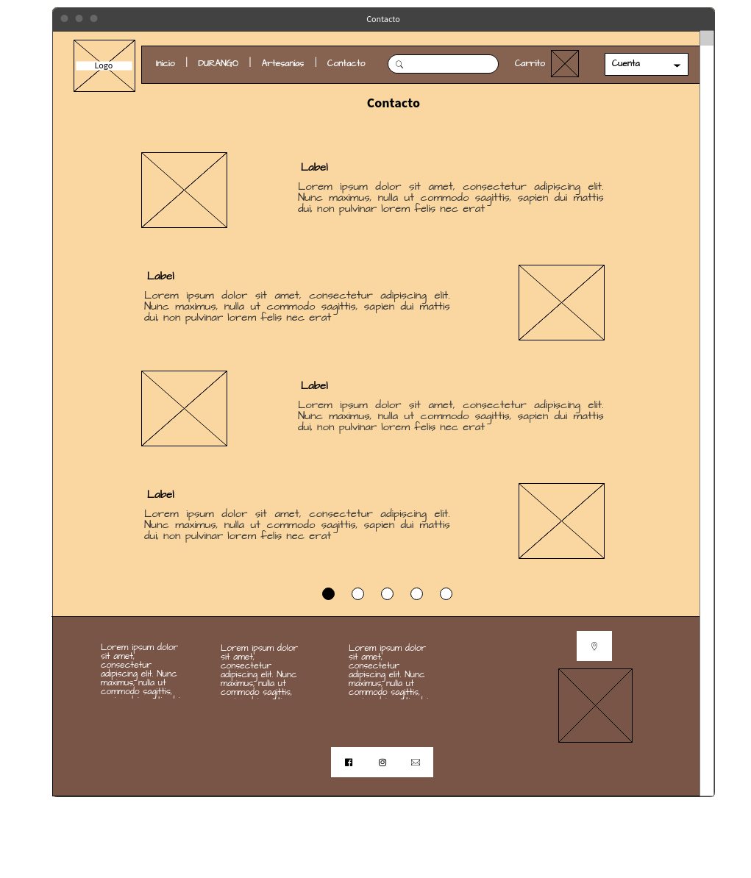

**Iniciar sesión.**

Esta pantalla se mostrará momentáneamente cuando el usuario de clic en el botón **iniciar sesión** del **index**. En ella se mostrará el logo de la página, seguido de un pequeño formulario para ingresar el nombre de usuario y contraseña. Sí es correcto, se validará y se redireccionara a la página **index 2** al dar clic en iniciar sesión. También contará con la opción **registrarme**, misma que redireccionara al usuario a la pantalla registro. Después de estas dos opciones (botones) contendrá un slider con algunas fotografías y de footer un mensaje de privacidad.

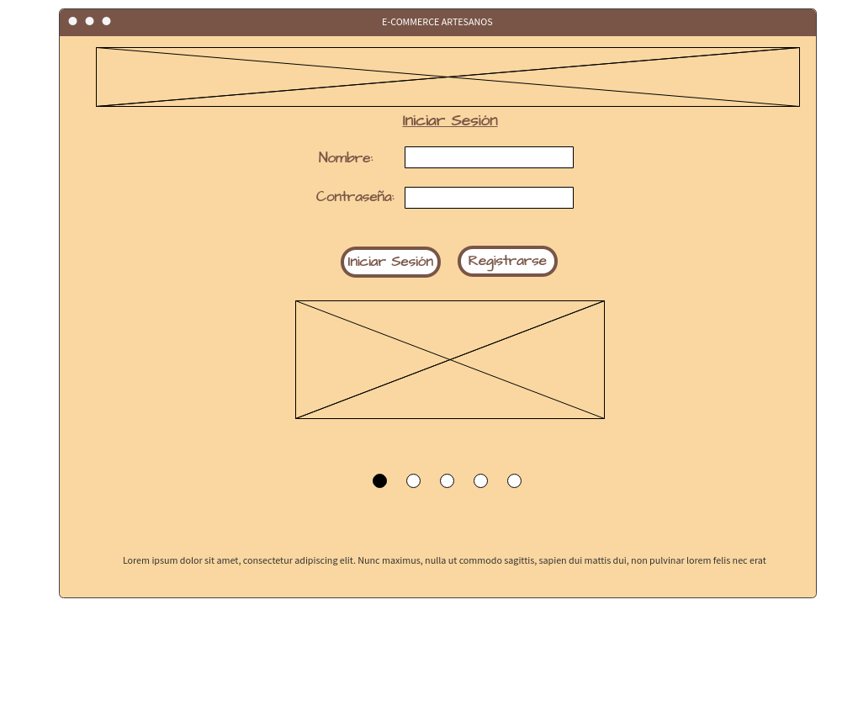

**Registrarse.**

Esta pantalla se mostrará momentáneamente cuando el usuario de clic en el botón **registrarse**, de la pantalla **iniciar sesión**, y en ella se mostrará el logo de la página, seguido de un pequeño formulario para ingresar los datos correspondientes del usuario y poder registrarse en la plataforma, si todos los datos son correctos, se agregará el usuario a la base de datos y se iniciará sesión, mismo que se re direccionará a la página **index 2** al dar clic en el botón. Después de esta opción (botón) contendrá un slider con algunas fotografías y de footer un mensaje de privacidad.

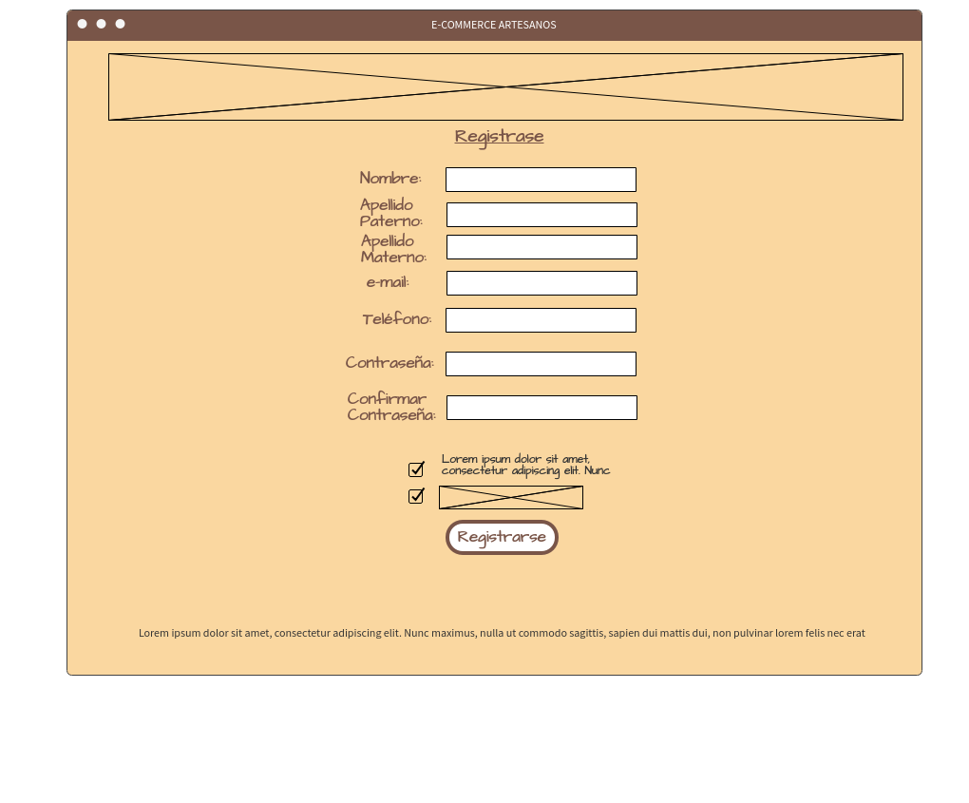

**Carrito.**

Esta pantalla se visualizará, al dar clic en la opción **carrito**, del menú superior del diseño base, en ella se puede visualizar el diseño base, seguido de una pequeña tabla donde se tiene información de los productos agregados en esa compra (precio, producto y descripción). Bajo esta tabla se colocarán dos botones “**seguir comprando”** y **pagar**, mismos que se re direccionarán a otras páginas, después tendrá dos secciones, donde se visualizará información sobre preguntas frecuentes y envíos. En la parte inferior (footer) de la página se encontrará información de contacto, ubicación del mercado e iconos con enlaces a distintas redes sociales donde se puede visualizar más información.

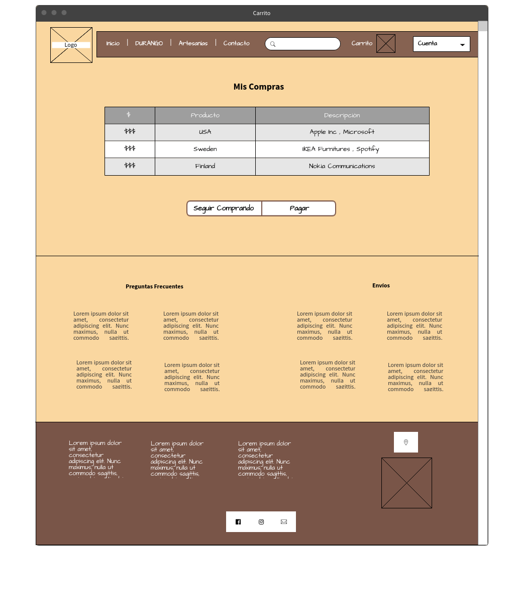

**Carrito.**

Esta pantalla se visualizará, al dar clic en el botón **paga**r bajo la tabla que se muestra en la opción **carrito**, del menú superior del diseño base, en ella se puede visualizar el diseño base, seguido de una pequeña tabla donde se tiene información de las compras realizadas( precio, producto y descripción). Bajo esta tabla se colocará un pequeño formulario con información a llenar sobre el método de pago, seguido de dos botones “**cancelar**”(cancelará la compra y regresará a la pantalla anterior) y “**realizar pedido**”(al dar clic en esta opción se realizará el pedido y se re direccionará a la pantalla envió).En la parte de inferior (footer) de la página se encontrará información de contacto, ubicación del mercado e iconos con enlaces a distintas redes sociales donde se puede visualizar más información.

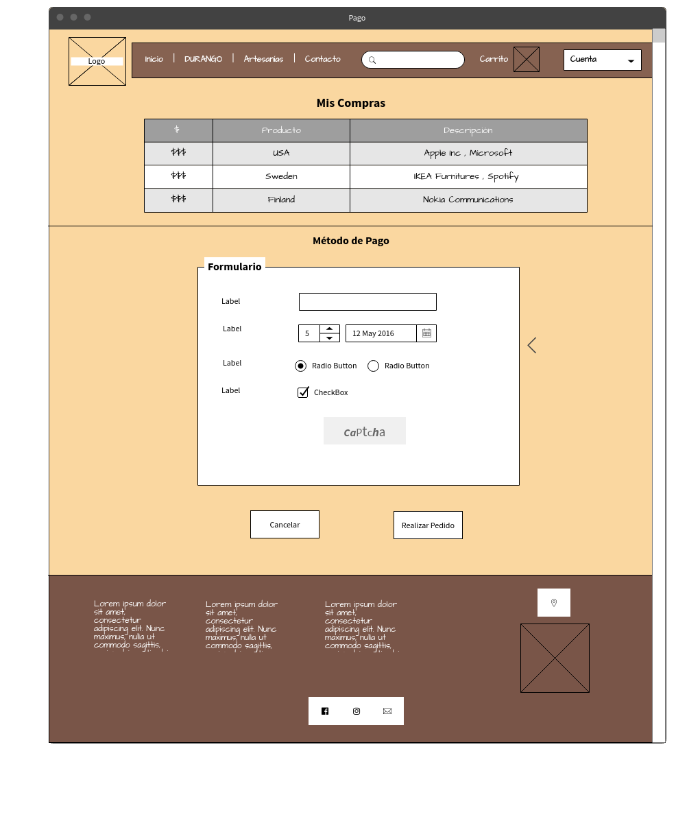

**Envío.**

Esta pantalla se visualizará, al dar clic en el botón **realizar pedido**, bajo la tabla que se muestra en la opción **pagar**, de la pantalla **carrito**, en ella se puede visualizar el diseño base, seguido de una pequeña tabla donde se tiene información de las compras realizadas( precio, producto y descripción). Bajo esta tabla se colocará un pequeño calendario y la información correspondiente al envío (fecha en que llegará el pedido y número de serie. Para poder rastrear el pedido).En la parte de inferior (footer) de la página se encontrará información de contacto, ubicación del mercado e iconos con enlaces a distintas redes sociales donde se puede visualizar más información.

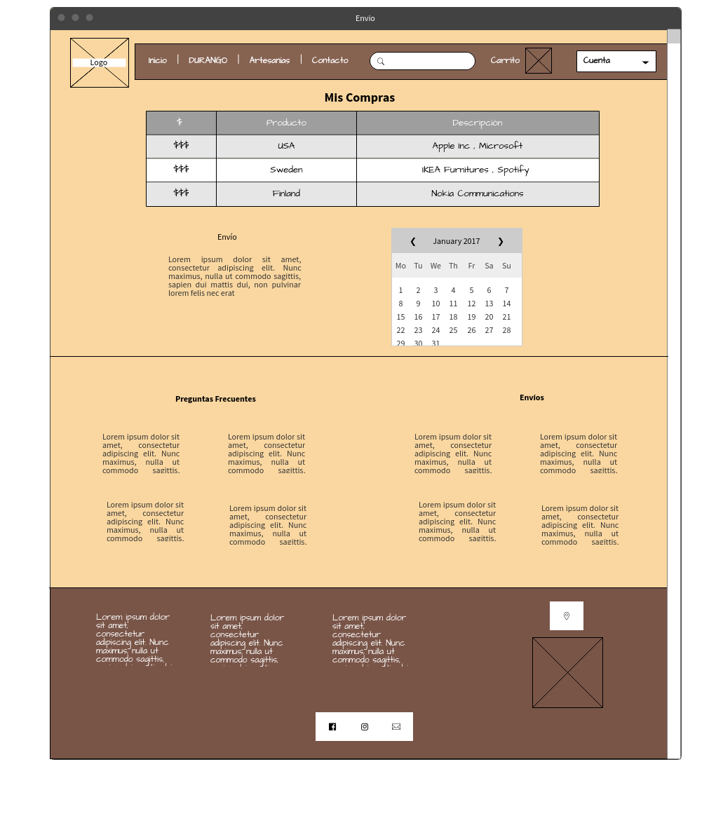

**Cuenta.**

Esta pantalla se visualizará, al dar clic en la opción **cuenta**, del menú superior, y en ella se visualizará información sobre la cuenta del usuario como : una tabla con los pedidos que ha realizado y un pequeño formulario con el perfil del usuario, donde en la parte superior, se podrá visualizar un botón “**actualizar** **datos**”, mismo que redireccionara a la pantalla “**actualizar datos**” y donde el usuario podrá realizar modificaciones en sus datos personales, si así lo desea, estos se actualizarán en su base de datos correspondiente. En la parte de inferior (footer) de la página se encontrará información de contacto, ubicación del mercado e iconos con enlaces a distintas redes sociales donde se puede visualizar más información.

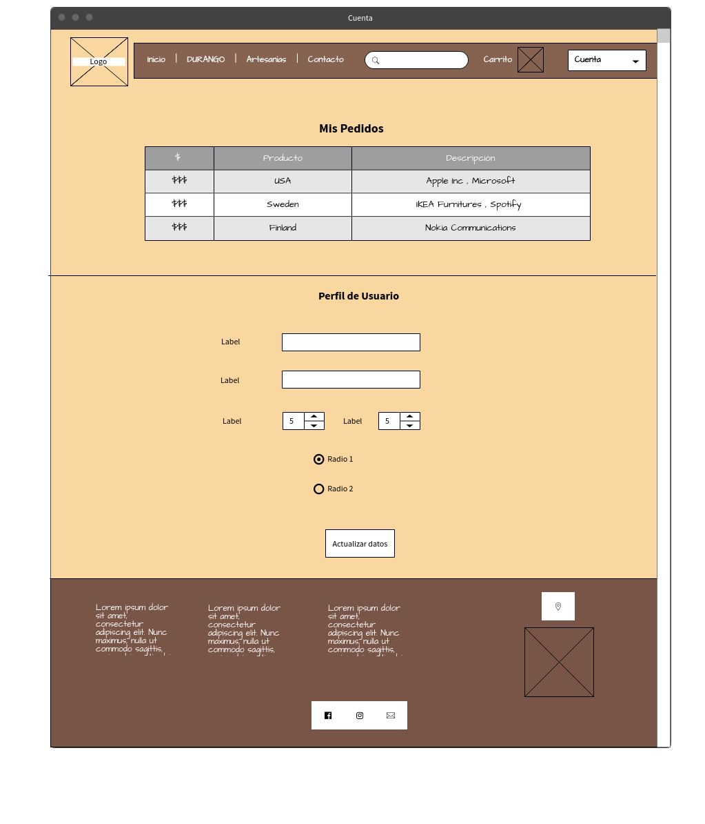

**Actualizar Datos.**

Esta pantalla se visualizará, al dar clic en el botón “**actualizar datos**” de la pantalla “**cuenta**”, es similar a la pantalla “**registrarse**”, con logo, formulario para actualizar datos y un botón “actualizar”, el cual al dar clic, actualizará los datos correspondientes en la base de datos. En la parte de inferior (footer) de la página se encontrará un pequeño mensaje de privacidad.

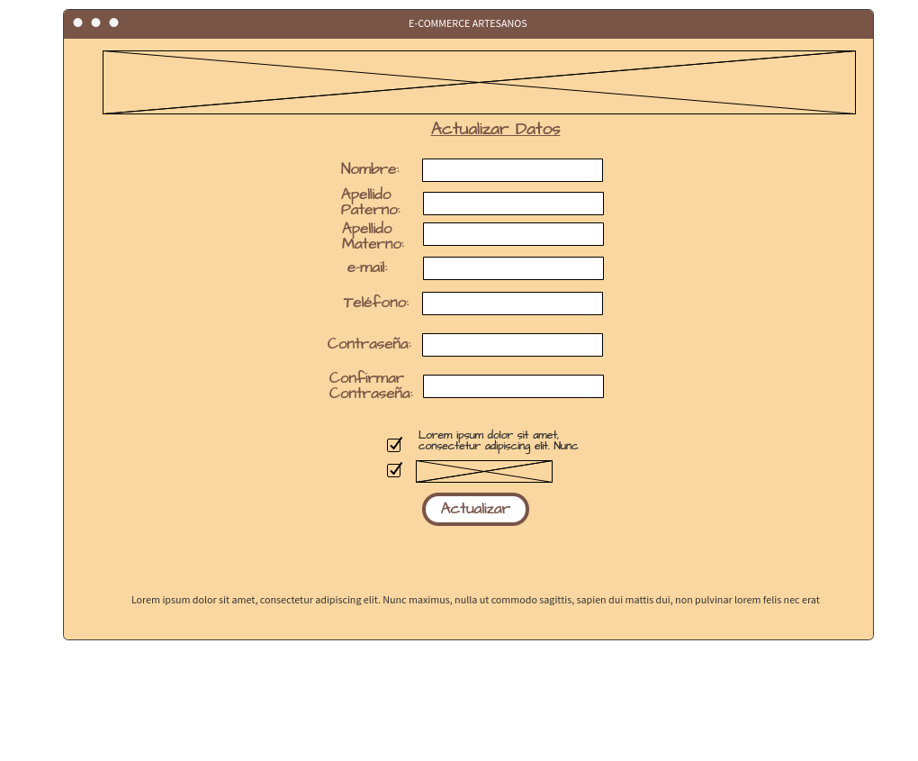

**Base de Datos**

Propuesta base de datos para dar soporte a E-commerce para artesanos del estado.

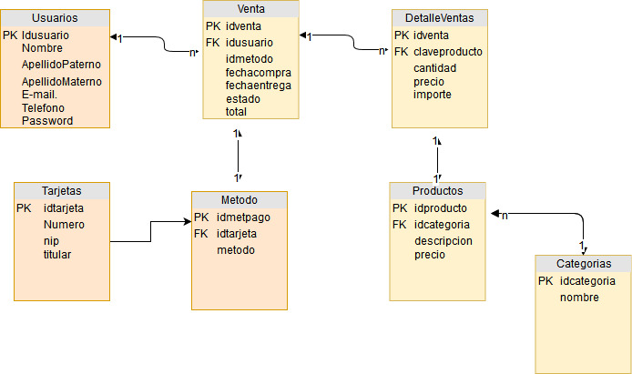

**Bibliografía**

Significadodeloscolores.com (S.F).Significado del color beige. Recuperado el 23 de Marzo del 2018 de: <https://significadodeloscolores.com/color-beige/>

Significadodeloscolores.com (S.F).Significado del color café. Recuperado el 23 de Marzo del 2018 de: <http://elsignificadodeloscolores.com/significado-del-color-cafe/>

Ivoserrano.com (Mayo 18 ,2011).Significado de los colores para diseño web. Recuperado el 23 de Marzo del 2018 de: <http://www.ivoserrano.com/diseno-web/el-uso-del-color-y-su-significado-en-el-diseno-web/>

Staffcreativa.pe (Julio 30,2018).Teoría del color para los diseñadores. Recuperado el 23 de Marzo del 2018 de: <http://www.staffcreativa.pe/blog/teoria-del-color-disenadores/>